PELERINAJ LA BISERICA DRAGANESCU
IN DATA DE 07 APRILIE 2024

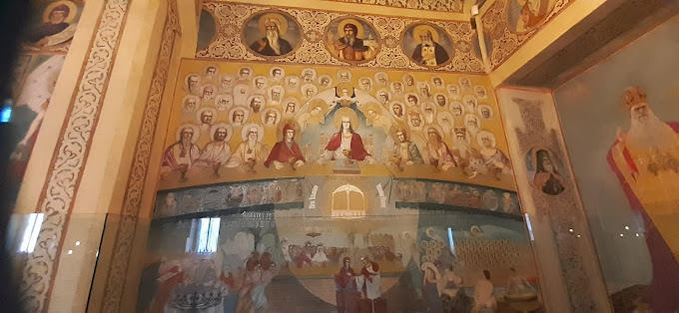
Aceasta zona cu peisaje minunate si cu o istorie bogata, cu traditii si obiceiuri, atrage ca un magnet in fiecare an mai multi pelerini. Acestia vin an de an la „Icoanele facatoare de minuni ale Maicii Domnului” sa se inchine si sa se roage, la locurile unde multe minuni au aparut de-a lungul timpului.

PERIOADA | NR. NOPTI | TARIF
07 Aprilie 2024 | 1 ZI | 120 ron/participant

TARIFUL INCLUDE:
- Transport Bucuresti- Mihailesti ( jud. Giurgiu)- Comana (jud Giurgiu) si retur cu autocar clasificat pentru transport intern si international;
- Insotitor de grup.

TARIFUL NU INCLUDE:

- Cheltuieli personale;
- Masa de pranz;
- Intrarile la obiectivele turistice din program.

Intalnire cu insotitorul agentiei dimineata devreme, la locul si ora stabilite de comun acord, plecare spre Mihailesti Giurgiu.

Vom avea ocazia sa ne inchinam la:
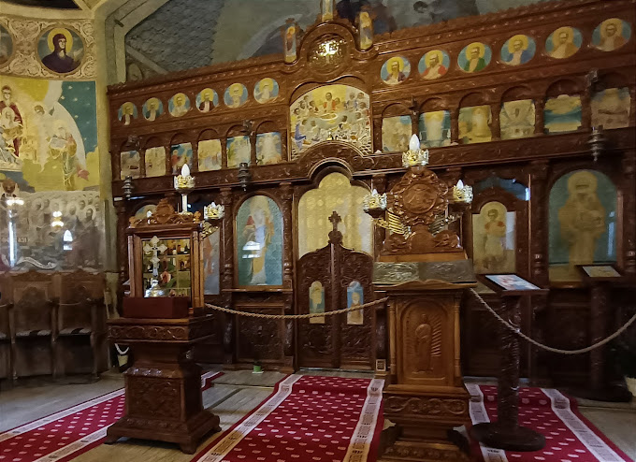
- Biserica Draganescu (jud Giurgiu)– avand drept ocrotitor pe Sfantul Ierarh Nicolae, este o simpla bisericuta de sat, ce pastreaza inca, in memoria vie a comunitatii ei, evlavia si credinta celui ce a pictat-o.

Biserica de la Drăgănescu mai este unică și prin faptul că doar aici este pictată Taina Sfântului Botez.

Timp de 15 ani, părintele Arsenie Boca a pictat în totalitate interiorul bisericii din satul Drăgănescu, judeţul Giurgiu.

Pictura este una specială, duhovnicească, plină de mesaje care emoționează credincioșii. Predomină culoarea aurie, fapt ce sporește luminozitatea pereților bisericii. În perioada în care a pictat-o, părintele a fost extrem de căutat de către credincioși. Pentru a avea timp să o picteze, el și-a dat un canon de tăcere, care a fost poate și conjunctural, deoarece în perioada aceea autoritățile puneau presiune pe el, ca să nu mai vorbească oamenilor. Cei care l-au căutat la Drăgănescu l-au descoperit pictând parcă într-o rugăciune continuă.
Participam la Sfanta Liturghie.

Dupa Sfanta Liturghie ne prezinta Parintele Bisericii Draganescu picturile Parintelui Arsenie Boca si apoi ne continuam calatoria spre Comana.

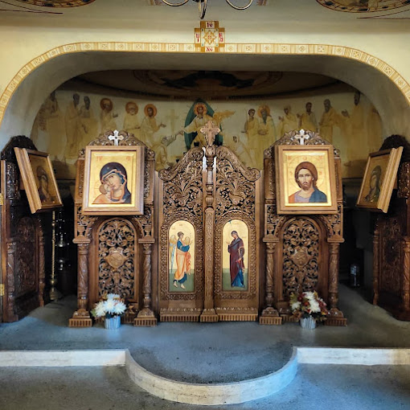
- Manastirea Comana (jud. Giurgiu)– este un monument istoric din comuna cu acelasi nume, care se afla situata deasupra lacurilor din judetul Giurgiu, fiind ridicata pe panta ce urca de la apa Calnistei spre padure si
poarta hramul Sf. Nicolae. Manastirea a fost prima data ctitorita de Domnitorul Vlad Tepes in 1461.Pe
vremea lui Vlad Tepes,locul pe care este ridicata manastirea era o insula, iar accesul se facea
cu ajutorului unui pod de lemn, fiind tinuturi mlastinoase. Tocmai datorita acestor terenuri putem admira astazi Delta Neajlovului.

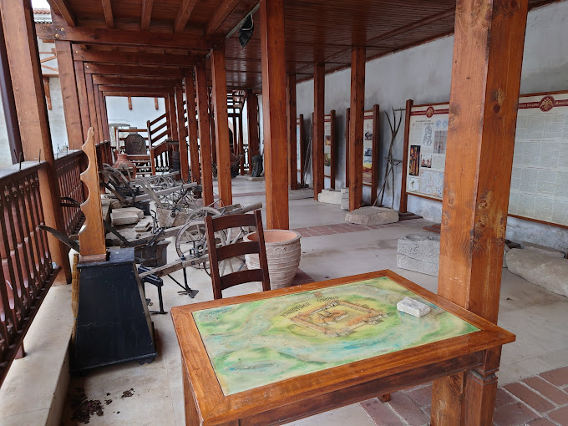
Acest loc cu multa istorie si traditie, a determinat si infiintarea Muzeului de la “Manastirea Comana”, unde se prezinta evolutia in timp a zonei, din punct de vedere al istoriei, dar si a artei si a traditilor locale, cat si al religiei locale, dar si incercarile prin care a trecut aceasta zona si modul de aparare a zonei din timpul mai multor domnitorii romani (de la domnitorul Vlad Tepes pana la Serban Cantacuzino). Acest muzeu poate fi vizitat duminica dupa slujba (dupa ora 12).

Masa de pranz se va lua la un restaurant din Comana (tarif pentru masa de pranz – circa 100 lei).

Apoi ne indreptam spre Manastirea Delta Neajlovului.

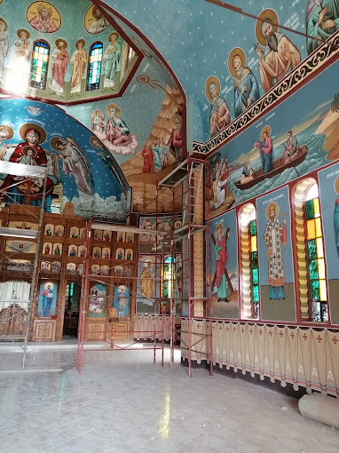
- Manastirea Delta Neajlovului (jud. Giurgiu)– una dintre cele mai mari mănăstiri din sudul României construită după 1990, a primit statut de mănăstire în anul 2005.

Manastirea Delta Neajlovului a functionat mai intai ca schit apartinand de Manastirea Comana.

Ctitorul principal al manastirii Delta Neajlovului este arhim. Irineu Iurascu, fost staret la Manastirea Comana.

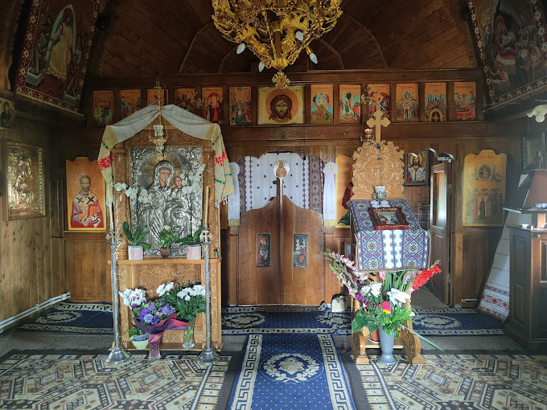

Sosire Bucuresti seara dupa ora 19:00 in functie de conditiile de trafic si meteo.

Nota: Programul pe zile si ordinea vizitelor se pot modifica, respectand in totalitate vizitele mentionate în program.
Categoria hotelurilor si a mijloacelor de transport este in conformitate cu normele locale.

Tarifele sunt valabile pentru conditiile de mai sus. Modificarea perioadei, a numarului de participanti sau a altor conditii, atrage dupa sine si modificari ale ofertei.

Modificarea perioadei, a numarului de participanti sau a altor conditii, atrage dupa sine si modificari ale ofertei.

